Mehr Effizienz, Sicherheit und Verfügbarkeit

Zukunftsweisende Überarbeitung des erfolgreichen Paletten-AGVs von Melkus Mechatronic: Der Melkus G130 überzeugt in seiner neuen Version 3.0 gleich mit mehreren technischen Neuerungen. Die schnelle Querfahrt und das optimierte Ladekonzept für volle Verfügbarkeit im Schichtbetrieb sind für Kunden ein klarer Vorteil. Präsentiert wird die neue Version des hocheffizienten Paletten-FTF (Fahrerloses Transportfahrzeug) auf der LogiMAT in Stuttgart von 24. bis 26.03.2026.

Göming/Salzburg, 10.02.2026 – Das Paletten-AGV (Autonomous Guided Vehicle) Melkus G130 erledigt durch das Unterfahren, Anheben und Transportieren von Ladungsträgern im Europaletten-Format wichtige Aufgaben im Materialfluss. Eigenschaften wie seine hohe Toleranz gegenüber Bodenunebenheiten, die Fähigkeit, am Stand zu drehen, eine hohe Reichweite mit einer Batterieladung sowie sein besonders geringer Instandhaltungsaufwand sorgen für hohe Beliebtheitswerte bei Betreibern intralogistischer Anlagen.

Deshalb gehört der Melkus G130 zu den Bestsellern von Melkus Mechatronic. Zur LogiMAT 2026 stellt das konzernfreie Unternehmen aus Österreich eine neue Generation des Bestsellers vor: den Melkus G130 3.0. Im Fokus der Überarbeitung, die weit über eine reine Modellpflege hinausgeht, stand die gesteigerte Effizienz und Verfügbarkeit des Fahrzeugs.

Stundenlanger unterbrechungsfreier Betrieb

Eine Neuerung mit bedeutenden Auswirkungen auf die Einsatzbereitschaft des Melkus G130 3.0 ist sein optimiertes Batterie- und Ladekonzept. Das neue AGV verfügt über eine LiFePo4-Batterie mit deutlich höherer Ladekapazität. Das sorgt für eine deutlich längere ununterbrochene Einsatzdauer des Fahrzeugs zwischen Ladepausen. Diese bleiben im bisherigen Zeitrahmen, da die Akku-Ladung an den für alle Melkus-AGV einheitlichen neuen induktiven Ladestationen mit höherer Ladeleistung als bisher erfolgt. Die tatsächliche Einsatzdauer zwischen Ladepausen wird von vielen Faktoren beeinflusst, sie kann aber beim G130 3.0 bis zu einer gesamten Schicht reichen.

Schnelle Querfahrt bei voller Sicherheit

Bereits bisher punktete der G130 mit omnidirektionalem Antrieb, der den Einsatz auf engstem Raum bei minimalem Wenderadius ermöglicht. Separat angeordnete Versorgungs- und Steuerungstechnik je Kufe und ein elektronisches Differentialgetriebe sorgen für getrennten Antrieb und damit eine hohe Toleranz gegen Bodenunebenheiten, der modulare Aufbau mit genormten Drehschemelantrieben hält den Wartungsaufwand besonders gering.

Ein zukunftsweisendes Merkmal des Melkus G130 3.0 ist der echte 360°-Rundumblick durch mehrere, überlappend wirkende LIDAR-Sensoren. Dieser sorgt nicht nur für ein weiter optimiertes Personensicherheitssystem, das die normativen Mindestanforderungen deutlich übertrifft. Er beseitigt auch die bisherigen Beschränkungen beim omnidirektionalen Fahren.

So kann der G130 3.0 unabhängig von der Ausrichtung mit voller Geschwindigkeit fahren, etwa mit der Last voran oder 90° quer zur Fahrtrichtung in der Regalgasse. Dadurch lassen sich viele Dreh- und Positioniervorgänge einsparen. Auch wegen des Einsatzes der LIDAR-Sensoren für einen 360°-Rundumblick lassen sich Aufträge schneller umsetzen und damit Zeit einsparen. In Summe steigert das die Effizienz der innerbetrieblichen Transporte deutlich.

„Zu den häufigsten Kundenwünschen gehört der Betrieb eines AGV ohne Ladepause über eine volle Schicht. Mit dem neuen Batterie- und Ladekonzept des Paletten-AGV Melkus G130 3.0 rückt dieses Ziel in erreichbare Nähe.“, erklärt Martin Lindner, CEO von Melkus Mechatronic. „Zusätzlich steigert die Aufrüstung bei der Sensorik für eine echte 360°-Rundumsicht sowohl die Sicherheit als auch die Effizienz der Fahrzeuge.“

Zu sehen ist der neuen Melkus G130 3.0 auf dem diesjährigen LogiMAT-Stand von Melkus Mechatronic in Halle 8 Stand 8A67, die Auslieferung startet im Sommer.

Bilder:

Der Melkus G130 3.0 als neues Power-AGV mit elektrischem Differentialgetriebe für Fahrten mit hoher Geschwindigkeit, einem 360°-Rundumblick und einem hocheffizienten Batterie- und Ladekonzept.  Alle Bilder, wenn nicht anders angegeben: Melkus Mechatronic. | 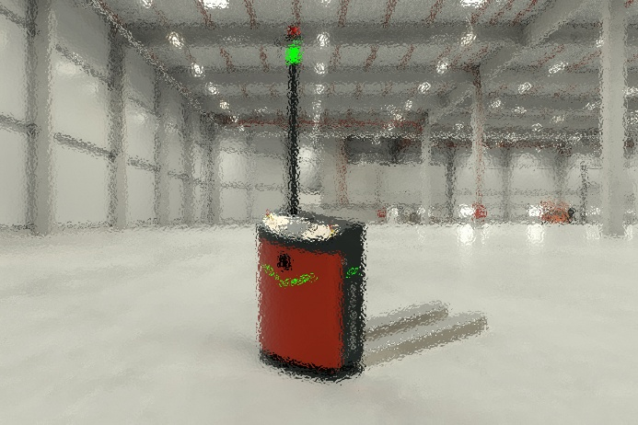
Martin Lindner, CEO von Melkus Mechatronic:  „Mit dem neuen Batterie- und Ladekonzept des Paletten-AGV Melkus G130 3.0 rückt das Ziel, ein AGV ohne Ladepause über eine volle Schicht zu betreiben, in erreichbare Nähe. Zusätzlich steigert die Aufrüstung bei der Sensorik für eine echte 360°-Rundumsicht sowohl Sicherheit als auch Effizienz der Fahrzeuge.“ | 

Über Melkus Mechatronic
Die Melkus Mechatronic GmbH ist ein innovatives Technologieunternehmen mit mehr als 10 Jahren Erfahrung auf dem Gebiet AGVs und mobiler Robotik in Salzburg und ermöglicht seinen Kunden mit hoch verfügbaren AGVs flexible innerbetriebliche Transporte mit maximaler Zuverlässigkeit. Eine rasche und einfache Installation im Kundenbetrieb ermöglicht Melkus, Logistik-Abläufe beim Kunden effizienter zu gestalten und ressourcensparende Prozesse innerhalb der Intralogistik zu etablieren. Melkus beschäftigt hochqualifizierte und engagierte Mitarbeitende und bietet ein Sortiment von sechs AGVs für den unterschiedlichsten Einsatz. www.melkus-mechatronic.com

